Министерство науки и высшего образования Российской Федерации

ФГАОУ ВО «УрФУ имени первого Президента России Б.Н.Ельцина»

ИРИТ-РТФ

Центр ускоренного обучения

**ОТЧЕТ ПО ЛАБОРАТОРНОЙ РАБОТЕ N 1**

по дисциплине «Программирование»

**Тема:** «Знакомство с языком программирования Java»

Студент группы РИВ-110938у: Вахрушев Н.А.

Преподаватель: Архипов Н.А.

Екатеринбург 2021

Цель

Получить представление о написание программ на языке   
программирования Java с использованием командной строки.

Описание работы:

Во время выполнения данной лабораторной работы необходимо было изучить состав JDK и понять алгоритм создания программ через компилятор javac и JVM.

В ходе работы необходимо было написать программу через любой текстовый редактор и в дальнейшем преобразовать получившийся текстовый файл через компилятор javac и исполнить его через JVM.

Для закрепления материала необходимо было создать 20 программ, 7 из которых уже даны в качестве примеров, а остальные 13 выполнить самостоятельно, с оглядкой на библиотеку Math.

Ниже приведены рисунки, содержащие в себе исходный код программ.

Ход работы

На рисунке 1.1 представлен исходный код программы example01_01.

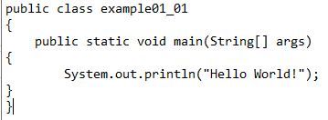

Рисунок 1. – Исходный код программы example01_01

На рисунке 1.2 представлен исходный код программы example01_02

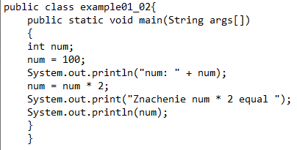

Рисунок 1. – Исходный код программы example01_02

На рисунке 1.3 представлен исходный код программы example01_03

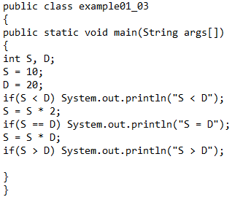

Рисунок 1. - Исходный код программы example01_03

На рисунке 1.4 представлен исходный код программы example01_04

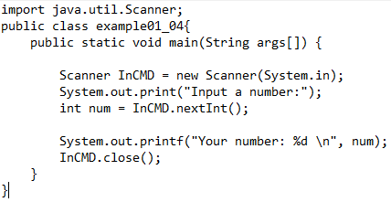

Рисунок 1. - Исходный код программы example01_04

На рисунке 1.5 представлен исходный код программы example01_05

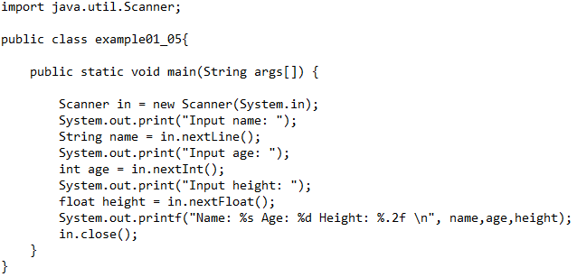

Рисунок 1. - Исходный код программы example01_05

На рисунке 1.6 представлен исходный код программы example01_06

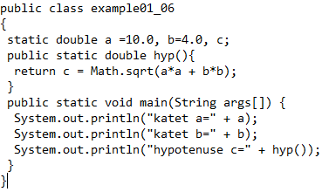

Рисунок 1. - Исходный код программы example01_06

На рисунке 1.7 представлен исходный код программы example01_07

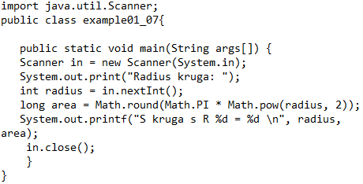

Рисунок 1. - Исходный код программы example01_07

На рисунке 1.8 представлен исходный код программы example01_08

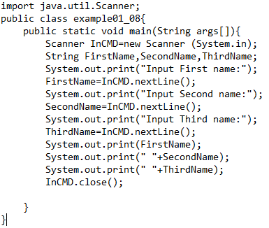

Рисунок 1. - Исходный код программы example01_08

На рисунке 1.9 представлен исходный код программы example01_09

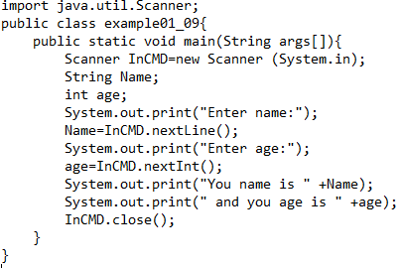

Рисунок 1. - Исходный код программы example01_09

На рисунке 1.10 представлен исходный код программы example01_10

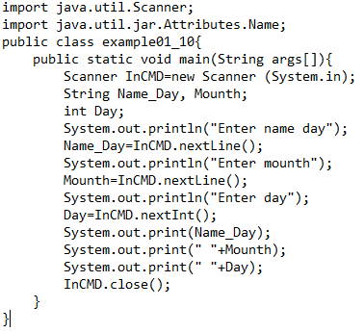

Рисунок 1. - Исходный код программы example01_10

На рисунке 1.11 представлен исходный код программы example01_11

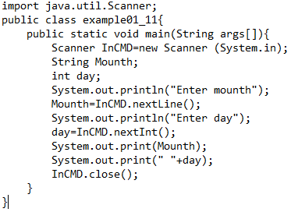

Рисунок 1. - Исходный код программы example01_11

На рисунке 1.12 представлен исходный код программы example01_12

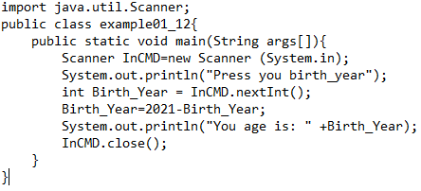

Рисунок 1. - Исходный код программы example01_12

На рисунке 1.13 представлен исходный код программы example01_13

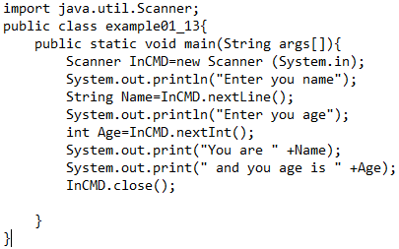

Рисунок 1. - Исходный код программы example01_13

На рисунке 1.14 представлен исходный код программы example01_14

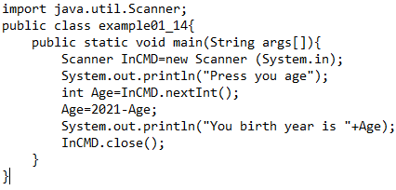

Рисунок 1. - Исходный код программы example01_14

На рисунке 1.15 представлен исходный код программы example01_15

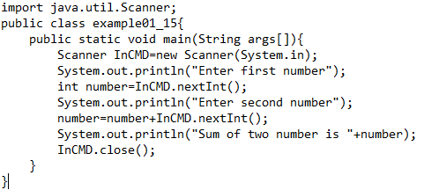

Рисунок 1. - Исходный код программы example01_15

На рисунке 1.16 представлен исходный код программы example01_16

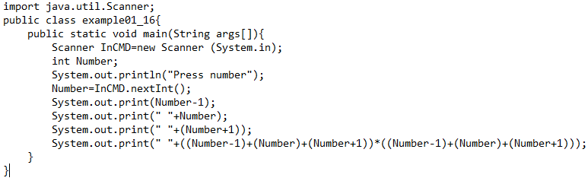

Рисунок 1. - Исходный код программы example01_16

На рисунке 1.17 представлен исходный код программы example01_17

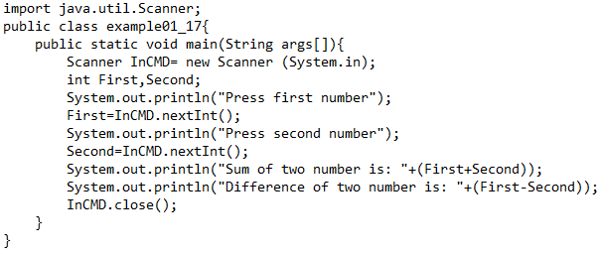

Рисунок 1. - Исходный код программы example01_17

На рисунке 1.18 представлен исходный код программы example01_18

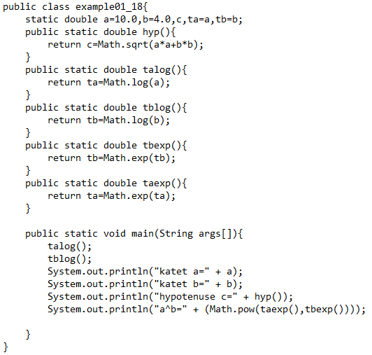

Рисунок 1. - Исходный код программы example01_18

На рисунке 1.19 представлен исходный код программы example01_19

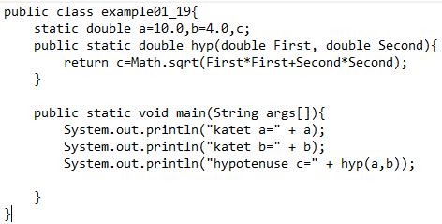

Рисунок 1. - Исходный код программы example01_19

На рисунке 1.20 представлен исходный код программы example01_20

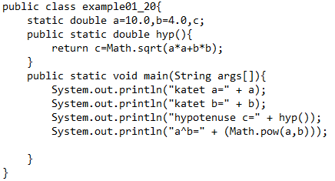

Рисунок 1. – Исходный код программы example01_20

Вывод

В результате работы было произведено знакомство с JDK и созданы первые программы, использующие язык Java.